Szablon planowania inwestycji
Dane:
Imię i Nazwisko
Adres
Tel.
Email.
Który system ogrzewania słonecznego inwestor wybiera?
CWU CWU + CO CWU + Basen
Rozdaj Budynku?
dom mieszkalny obiekt przemysłowy hotel / pensjonat
Jaki system ogrzewania jest zamontowany?
- Kocioł węglowy ____ roku?
- Kocioł na eko-groszek z podajnikiem automatycznym
- Elektryczne grzejniki
- Kocioł gazowy
- Kocioł na olej opałowy
- Inny (jaki?)

Instalacja CWU
- Ilu stałych użytkowników korzysta z c.w.u. w budynku: _____ osób.
- Jakie jest zużycie dobowe c.w.u. na osobę:
  - niskie - 40 l/os/dobę
  - normalne - 50 l/os/dobę
  - podwyższone - 60 l/os/dobę
  - wysokie - 70 l/os/dobę

- Czy w budynku znajdują się dodatkowe punkty poboru c.w.u. (np. wanna z hydromasażem, natryski przy basenie, pralka zasilana ciepłą wodą)? Jakie: _________________________________________________________________________ .

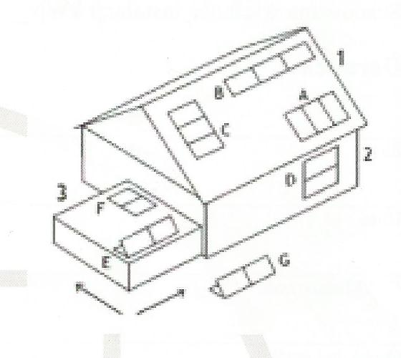
Informacje o powierzchni:
Informację o umiejscowieniu kolektorów
- Na dachu skośnym A B C
- Na elewacji D
- Na dachu płaskim E F
- Na gruncie G

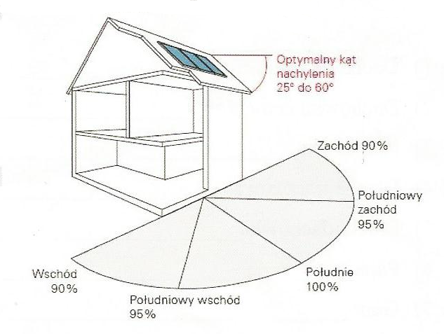
W przypadku dachu
Nachylenie dachu _______________________stopni
Pokrycie dachu ______________________________
Przeszkody/Zacienienia _______________________
Czy jest poddasze? Jakie?______________________
Odległość między kolektorem a zasobnikiem? _____
Ilość pięter budynku?__________________________

Czy są puste kanały między dachem a kotłownią?____________(komin wentylacyjny)
Rodzaj zestawu solarnego?
kolektory płaskie kolektory próżniowe
Uwagi:

